Lyžařský kurz - informace pro rodiče a studenty
Třída: 1.L, 1. E, 1. F, 1. M, 1. A, 1. B, 1. G, 1. O, 1.H – lyžařský kurz mix
Termín: 13.3.-20.3.2021
Odjezd: sobota 13.3. 2021 od budovy A (Obchodní akademie, Zd.Fibicha) – čas bude upřesněn
Příjezd: sobota 20.3. 2021 k budově A (Obchodní akademie, Zd.Fibicha) – čas bude upřesněn
Místo konání: Krkonoše, lyžařský areál Skiresort-Černá hora-Pec (https://www.skiresort.cz/skiarealy/pec-pod-snezkou/)
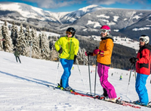
Ubytování: Chata Rozkoš (http://www.rozkos-lucky.cz)
Stravování: plná penze (jídlo 3 x denně včetně pitného režimu), k dispozici je bar
Doprava: autobus
Náplň kurzu: výuka a zdokonalování:
- Běžeckého lyžování
- Sjezdového lyžování
- Snowboardingu
Cena kurzu: ubytování, strava a doprava – 4600 Kč (včetně příspěvku 300 Kč ze Společnosti pro podporu školy) z toho úhrada zálohy 2300 Kč do 15. 11. 2020 a doplatku 2000 Kč do 15. 1. 2021 (+300,-Kč příspěvek z nadace)
peníze na skipas budeme vybírat na místě, předpokládaná cena skipasu - 1870 Kč,začátečníci vlek u chaty 140Kč/ půl dne.
V případě zrušení kurzu dle orgánů vlády nebo KHS se vybrané peníze vrací. Pokud žák zruší svoji účast 7 a méně dní před uskutečněním kurzu, budou mu naúčtovány storno poplatky dle pravidel provozovatele
Přihlašování: Vyplňte přihlášku ONLINE. Obratem Vám přijde email s platebními informacemi..
Škola poskytuje půjčení lyžařské výzbroje za poplatek 100 Kč
Osobní vybavení pro účastníka kurzu: (zajistí účastník kurzu)
- lyžařská výzbroj - sjezdové lyže a hůlky, běžecké lyže a hůlky, lyžařské boty a výběrově snowboard (sjezdové lyže jsou vybaveny brzdícím systémem a vázání je seřízené a zkontrolované odborníkem, snowboard je vybaven bezpečnostním popruhem).
- lyžařská výstroj – zimní bunda (doporučujeme nepromokavé, odolné větru se sněhovým pásem)
  - lyžařské kalhoty (šponovky, kombinéza, oteplovačky, apod.)
  - lyžařské rukavice (prstové) + jedny náhradní
  - lyžařské brýle, sluneční brýle (ochrana očí proti sněhu a větru)
  - zimní čepice + jedna náhradní, šála, šátek
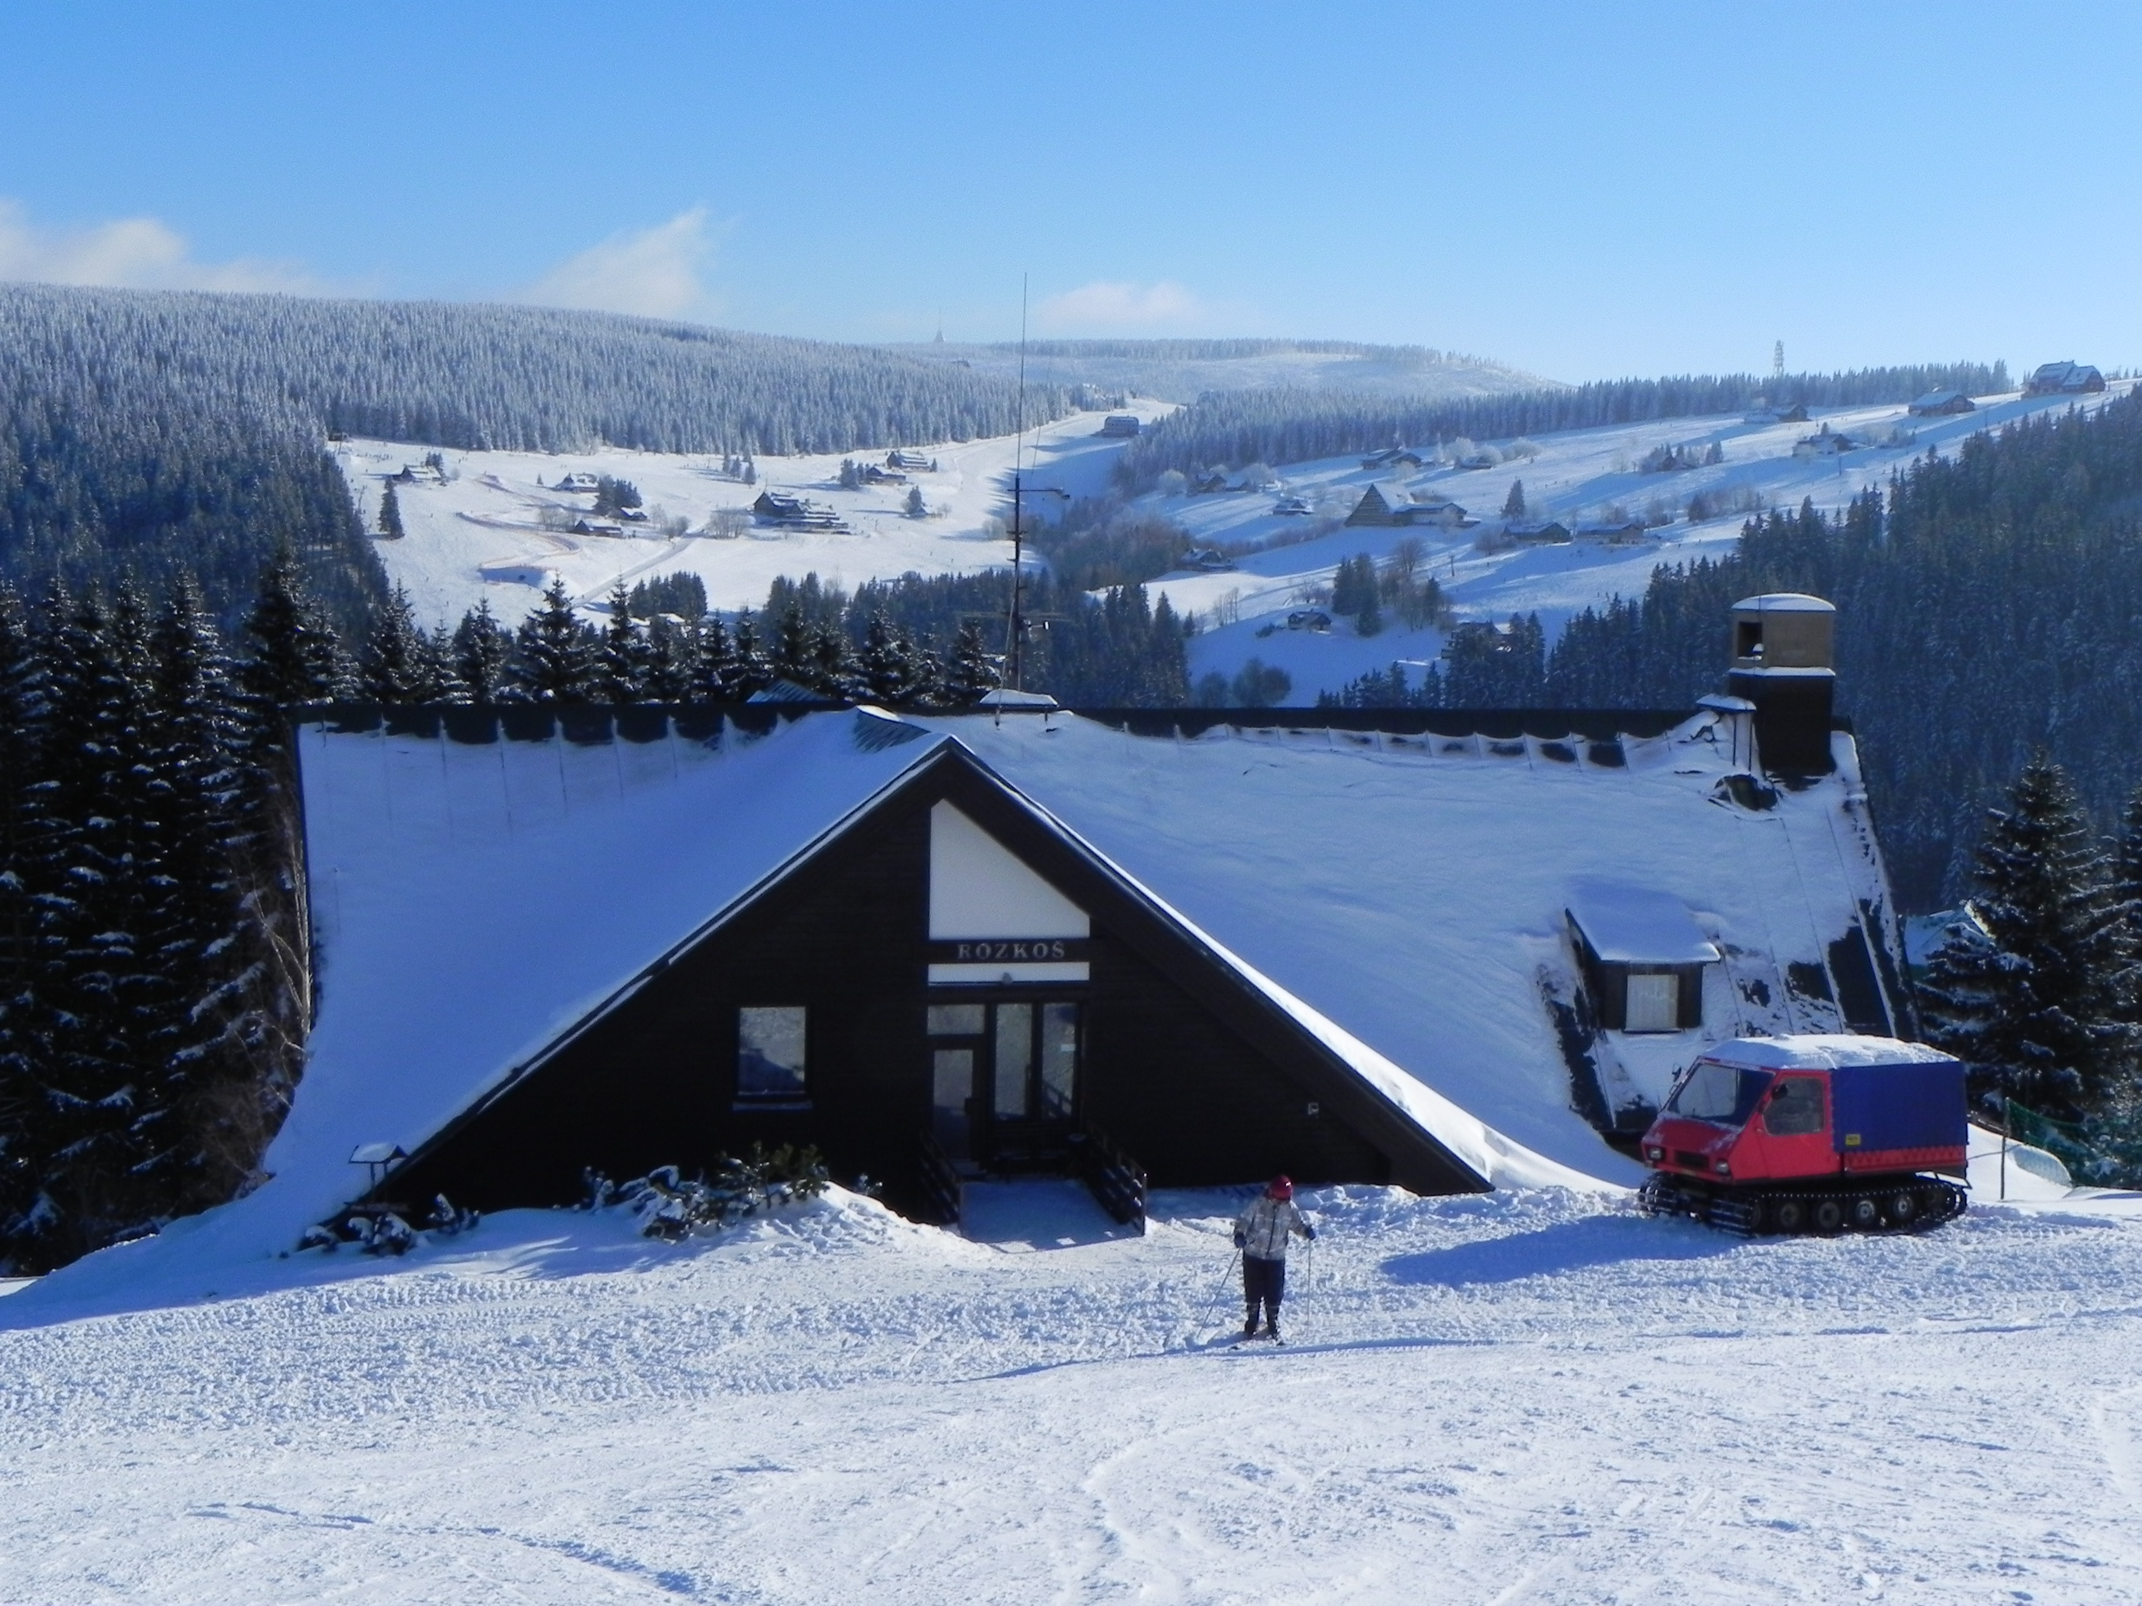
  - lyžařská přilba (bohužel není povinná, ale doporučujeme jí)
- zimní obuv (vhodnou do sněhu a chůzi v terénu)
- zimní oblečení: ponožky, mikiny, svetry (lepší jsou 2 tenké vrstvy, než 1 silná)
- převlečení na hotel: trička, tepláky, přezůvky
- spodní prádlo, noční oblečení
- hygienické potřeby: krém na opalování, jelení lůj
- zdravotní potřeby: elastické obinadlo, polštářkové náplasti, vlastní léky
- batůžek (na svačinu, lyžařské potřeby - možný i do dvojic, či trojic)
- hry pro volný čas: společenské hry, kytaru
- mobilní telefon, fotoaparát
- hadřík na omytí lyží a běžek
- kartičku pojišťovny
- občanský průkaz
- kapesné na drobnosti (občerstvení)
Další vybavení kurzu (zajistí škola)
- poučení o bezpečnosti a o možnostech vzniku úrazů během lyžařského kurzu
- sjednání úrazového pojištění (zajistí lékárničku)
- odborné lyžařské instruktory (učitele tělesné výchovy)
- audio a video potřeby (televize, kamera, fotoaparát)
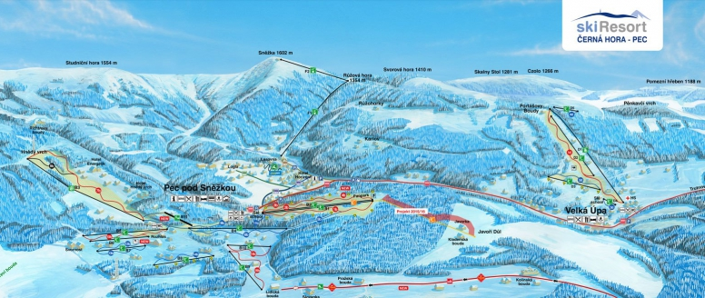
- metodické příručky, mapy
- nářadí

